تابع الموضوع الثاني
المدخل الكمي في إتخاذ قرارات إدارة الإنتاج والعمليات
سابعاً : مصفوفة القرار :
- تظهر مصفوفة القرار في جدول يوضح :
- عدد من الإستراتيجيات أو الحلول البديلة والتي تظهر في الصفوف المكونة للجدول
- عدد من الحالات المتوقع حدوثها في المستقبل والتي تظهر في الأعمدة المكونة للجدول
- نقطة تقاطع كل عمود مع كل صف تسمى خلية والأرقام التي توضع في خلية معينة تعبر عن قيمة الأرباح والتكاليف الخاصة بإستراتيجية معينة في ظل حالة معينة
- يتم إستخدام مصفوفة القرار من أجل إختيار البديل أو الإستراتيجية المناسبة وفقاً لمجموعة من المعايير التي
تختلف بإختلاف المناخ المحيط باتخاذ القرار والذي يتمثل في حالتين :
- حالة المخاطرة
- حالة عدم التأكد
مثال على كيفية إستخدام مصفوفة القرار :
إذا علمت أن كمية المبيعات اليومية التي يتوقعها مدير التسويق من إحدى السلع خلال الفترة المقبلة كانت 40 , 41, 42 ,43, 44, 45 وحدة
فإذا كان سعر بيع الوحدة ١٠ ريال وتكلفة إنتاجها ٦ ريال وتباع الوحدة المتبقية في نهاية اليوم كنفاية أو خردة
مقابل ٣ ريال
المطلوب :
تحديد الكمية المطلوب إنتاجها يومياً لتحقيق أكبر ربح ممكن في ظل الحالات والمعايير التالية :
١ - حالة المخاطرة بإستخدام المعايير التالية :
أ - معيار صافي القيمة المتوقعة مع العلم أن إحتمالات الطلب المتوقعة هي 10%, 15%, 15%, 25%, 20%, 15%, التوالي
ب - معيار عدم كفاية السبب
٢ - حالة عدم التأكد بإستخدام المعايير التالية :
أ - معيار التفاؤل التام
ب - معامل التفاؤل مع العلم أن معامل التفاؤل الذي حدده متخذ القرار هو ٤٠%
ج - معيار التشاؤم
د - معيار الأسف

الحل : اعداد مصفوفة القرار
* ربح الوحدة = سعر بيع الوحدة – تكلفة انتاج الوحدة
= 10 – 6 = 4 ريال
* خسارة الوحدة = تكلفة انتاج الوحدة – سعر بيع الوحدة كنفاية
= 6 - 4 = 3 ريال
* أمام مدير الإنتاج والعمليات عدد من بدائل الإنتاج وهي إنتاج 40 ,41, 42, 43 , 44, 45 وحدة
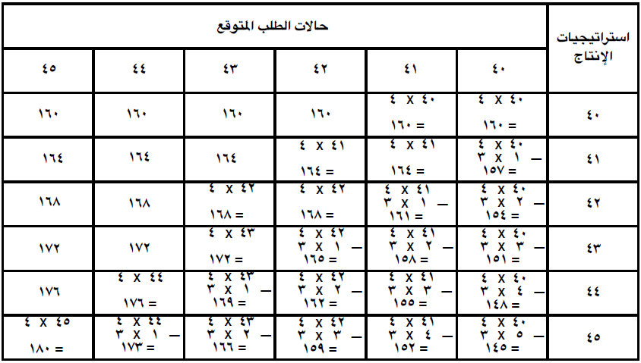

١ - حالة المخاطرة:
أ - معيار صافي القيمة المتوقعة مع العلم أن إحتمالات الطلب المتوقعة هي 10%, 15%, 15%, 25%, 20%, 15%, التوالي
* نقوم بوضع الإحتمالات الخاصة بكل حالة من حالات الطلب المتوقع
* نقوم بحساب الربح المتوقع لكل إستراتيجية كما يلي :
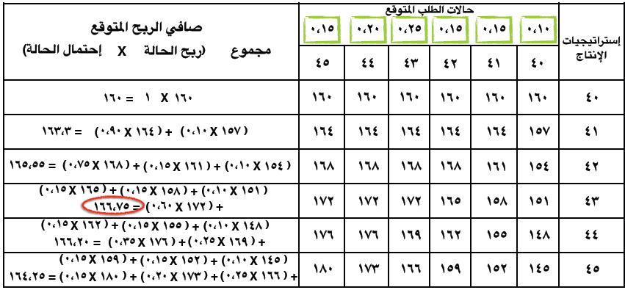

* يتضح أن أكبر صافي ربح متوقع هو ١٦٦،٧٥ وهو ناتج عن إستراتيجية إنتاج ٤٣ وحدة
* بالتالي نجد أن القرار المناسب وفقاً لمعيار صافي القيمة المتوقعة هو إنتاج ٤٣ وحدة يومياً

ب - معيار عدم كفاية السبب
* نقوم بحساب متوسط الربح لكل إستراتيجية كما يلي :
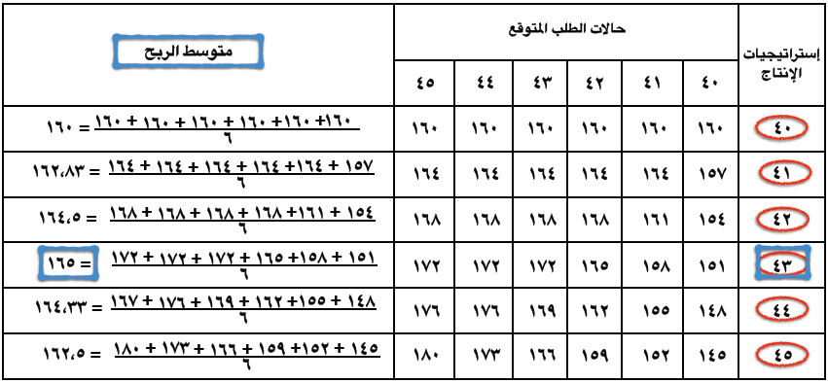

* نقوم بإختيار الإستراتيجية التي تحقق أكبر متوسط ربح
* بالتالي نجد أن القرار المناسب وفقاً لمعيار عدم كفاية السبب هو إنتاج ٤٣ وحدة يومياً

٢ - حالة عدم التأكد بإستخدام المعايير التالية :
أ - معيار التفاؤل التام
* نقوم بإختيار الإستراتيجية التي تحقق أكبر ربح كما يلي :
* نقوم بتحديد أكبر ربح لكل إستراتيجية
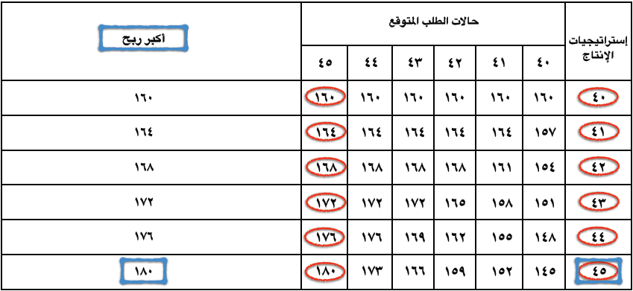
* ثم نقوم بإختيار الإستراتيجية التي تحقق أكبر ربح من الأرباح التي قمنا بإختيارها في عمود أكبر صافي ربح (يسمى أكبر
الأكبر)
* بالتالي نجد أن القرار المناسب وفقاً لمعيار التفاؤل التام هو إنتاج ٤٥ وحدة يومياً

ب - معامل التفاؤل مع العلم أن معامل التفاؤل الذي حدده متخذ القرار هو ٤٠%
- نحسب معامل التشاؤم = 1 - معامل التفاؤل = 1 – 0,40 = 0,60
- نقوم بحساب نتيجة كل إسترتيجية كما يلي :
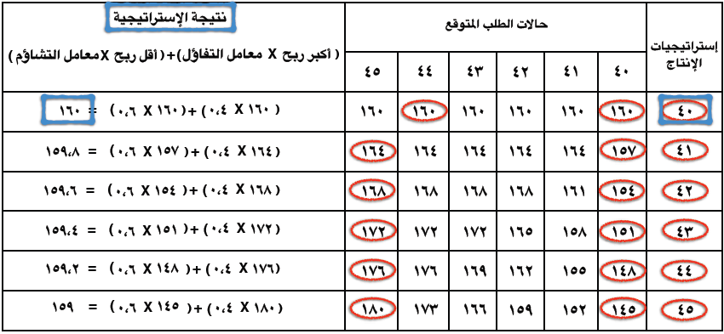
* نقوم بإختيار الإستراتيجية التي تحقق أكبر نتيجة
* بالتالي نجد أن القرار المناسب وفقاً لمعامل التفاؤل هو إنتاج ٤٠ وحدة يومياً
ج - معيار التشاؤم
* نقوم بإختيار أقل ربح لكل إستراتيجية كالتالي :
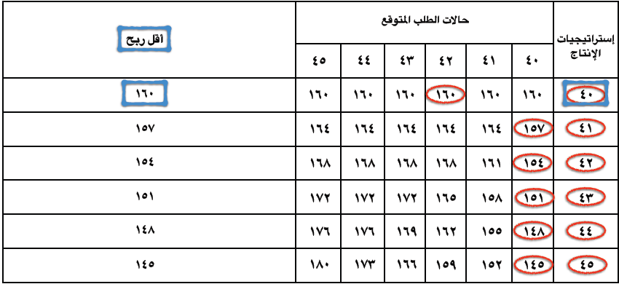
* نقوم بإختيار الإستراتيجية التي تحقق أكبر ربح من عمود أقل ربح ( يسمى أكبر الأقل)
* بالتالي نجد أن القرار المناسب وفقاً لمعيار التشاؤم هو إنتاج ٤٠ وحدة يومياً

د - معيار الأسف
* نقوم بإعداد مصفوفة الأسف كما يلي :
* نقوم بطرح أكبر ربح لكل حالة من جميع أرباح الحالة :
* نقوم بإختيار أكبر أسف لكل إستراتيجية :
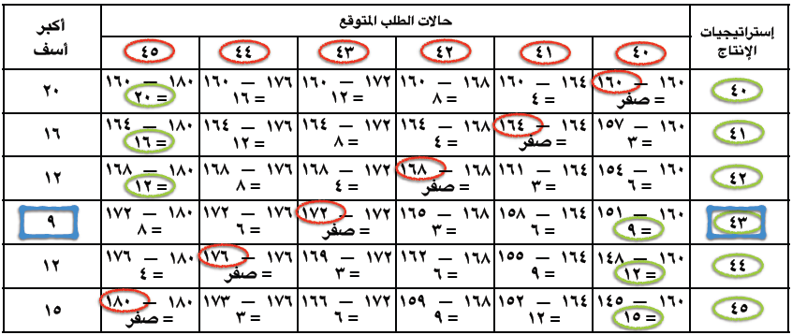
* نقوم بإختيار الإستراتيجية التي تحقق أقل أسف من عمود أكبر أسف
* بالتالي نجد أن القرار المناسب وفقاً لمعيار الأسف هو إنتاج ٤٣ وحدة يومياً

